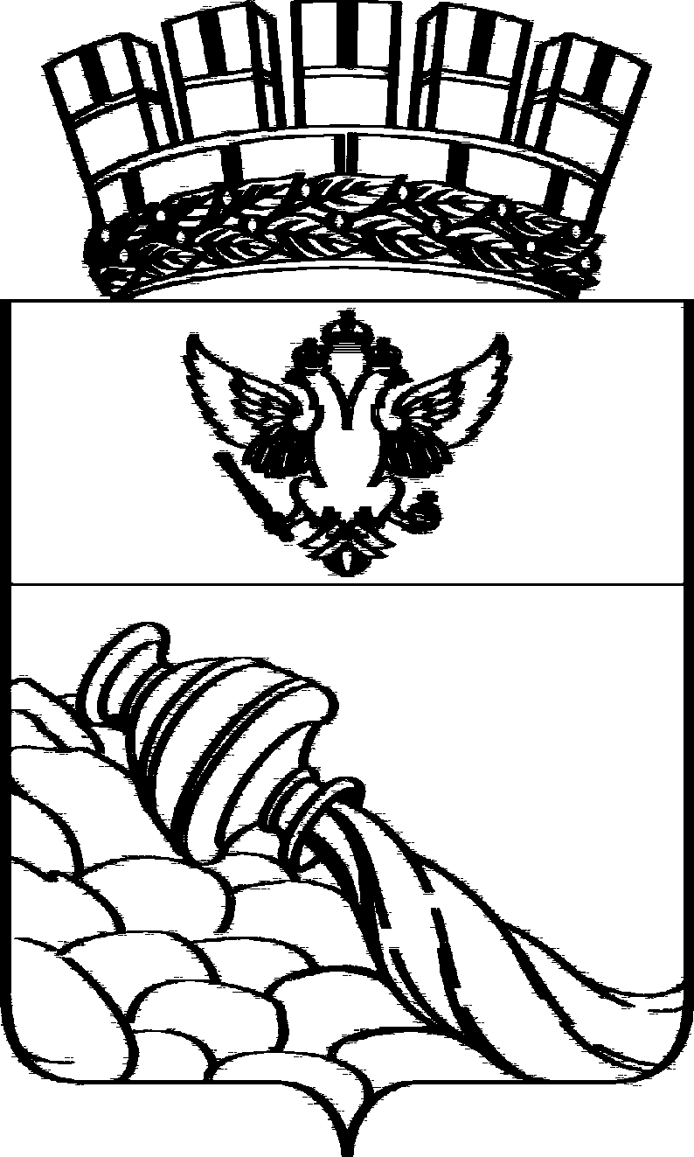

ВОРОНЕЖСКАЯ ГОРОДСКАЯ ДУМА
РЕШЕНИЕ
от 10.07.2013 № 1246-III
О внесении изменения в решение Х сессии ХХI созыва Воронежского городского Совета народных депутатов от 14.05.1992 «О городской муниципальной собственности»

В связи с необходимостью уточнения перечня объектов социально-культурного и коммунально-бытового назначения, переданных в муниципальную собственность, Воронежская городская Дума
РЕШИЛА:

Внести изменение в приложение к решению Х сессии ХХI созыва Воронежского городского Совета народных депутатов от 14.05.1992
«О городской муниципальной собственности», дополнив пункт 7.9 подпунктами 7.9.466 – 7.9.537 следующего содержания:

« | №/№ | Адрес/  г. Воронеж | Наименование  объекта | Литера | Назначение объекта | Характеристика объекта
« | 7.9.466 | ул. Дмитрия Горина, 2е | сквер «Подгоренский» -  замощение (плитка тротуарная) | 2А | нежилое | площадь застройки  134,2 кв.м
« | 7.9.467 | набережная Авиастроителей, 4д  (набережная «Авиастроителей») | замощение | I | нежилое | площадь  2668,2 кв.м
« | 7.9.468 | набережная Авиастроителей, 4д  (набережная «Авиастроителей») | ограждение | 1 | нежилое | протяженность 50,45 п.м
« | 7.9.469 | набережная Авиастроителей, 4д  (набережная «Авиастроителей») | ограждение | 2 | нежилое | протяженность 72,13 п.м
« | 7.9.470 | набережная Авиастроителей, 4д  (набережная «Авиастроителей») | ограждение | 3 | нежилое | протяженность 67,56 п.м
« | №/№ | Адрес/  г. Воронеж | Наименование  объекта | Литера | Назначение объекта | Характеристика объекта
« | 7.9.471 | набережная Авиастроителей, 4д  (набережная «Авиастроителей») | отстойник | 1А | нежилое | объем  586,0 куб.м
« | 7.9.472 | набережная Авиастроителей, 4д  (набережная «Авиастроителей») | береговое укрепление | 2А | нежилое | площадь  3650,0 кв.м
« | 7.9.473 | набережная Петровская, 2п | замощения | I | нежилое | площадь  4500 кв.м
« | 7.9.474 | набережная Спортивная, 4з | замощение  (бетонное) | I | нежилое | площадь  1408,3 кв.м
« | 7.9.475 | набережная Спортивная, 4з | замощение  (асфальтовое) | II | нежилое | площадь  837,0 кв.м
« | 7.9.476 | ул. 20-летия Октября, 59п | замощение | I | нежилое | площадь  1188,0 кв.м
« | 7.9.477 | ул. 20-летия Октября, 59п | замощение | II | нежилое | площадь  302,0 кв.м
« | 7.9.478 | ул. 206 Стрелковой дивизии, 308в  (сквер «Ударник») | тумба с именами погибших (Братская могила № 211) | 3А | нежилое | площадь  13,25 кв.м
« | 7.9.479 | ул. 206 Стрелковой дивизии, 308в  (сквер «Ударник») | Стела  (Братская могила № 211) | 4А | нежилое | площадь  1,6 кв.м
« | 7.9.480 | ул. Богдана Хмельницкого, 26д | замощение  (асфальтовое) | I | нежилое | площадь  9,0 кв.м
« | 7.9.481 | ул. Брусилова, 3п  (бульвар «Ильича») | ограждение | 3А | нежилое | протяженность  28,9 п.м
« | 7.9.482 | ул. Брусилова, 3п  (бульвар «Ильича») | ограждение | 5А | нежилое | протяженность  23,1 п.м
« | 7.9.483 | ул. Ворошилова, 1з | замощения | 5А | нежилое | площадь  103,8 кв.м
« | 7.9.484 | ул. Димитрова, 74д  (сквер  (у дома № 74  по ул. Димитрова) | замощение из сборных железобетонных плит | 1А | нежилое | площадь  59,0 кв.м
« | 7.9.485 | ул. Кирова, 2д | замощения (тротуарная плитка) | 1А | нежилое | площадь  3775,0 кв.м
« | 7.9.486 | ул. Кирова, 2д | замощения (тротуарная плитка) | 2А | нежилое | площадь  211,5 кв.м
« | 7.9.487 | ул. Кирова, 2д | замощения (тротуарная плитка) | 3А | нежилое | площадь  519,3 кв.м
« | №/№ | Адрес/  г. Воронеж | Наименование  объекта | Литера | Назначение объекта | Характеристика объекта
« | 7.9.488 | ул. Кирова, 2д | замощение (асфальтовое) | 4А | нежилое | площадь  122,6 кв.м
« | 7.9.489 | ул. Кирова, 2д | замощение (асфальтовое) | 5А | нежилое | площадь  65,0 кв.м
« | 7.9.490 | ул. Кирова, 2д | ограждение | 6А | нежилое | протяженность 24,2 м
« | 7.9.491 | ул. Кирова, 2д | ограждение | 7А | нежилое | протяженность 26,8 м
« | 7.9.492 | ул. Кирова, 2д | ограждение | 9А | нежилое | протяженность 18,6 м
« | 7.9.493 | ул. Кирова, 2д | ограждение | 10А | нежилое | протяженность 21,5 м
« | 7.9.494 | ул. Кирова, 2д | ограждение | 11А | нежилое | протяженность 21,5 м
« | 7.9.495 | ул. Корабельная, 28д  (бульвар «Таврово») | ограждение | 4А | нежилое | протяженность  30,10 п.м
« | 7.9.496 | ул. Красных партизан, 34д | замощение | I | нежилое | площадь  685,0 кв.м
« | 7.9.497 | ул. Майская, 15в  (бульвар «Майский») | асфальтовая дорога |  | нежилое | площадь  3272,0 кв.м
« | 7.9.498 | ул. Майская, 15д  (сквер «Майский») | фонтан | 1А | нежилое | площадь  102,1 кв.м
« | 7.9.499 | ул. Майская, 15д  (сквер «Майский») | замощение (тротуарная плитка) | 2А | нежилое | площадь  157,0 кв.м
« | 7.9.500 | ул. Майская, 15д  (сквер «Майский») | замощение (асфальтовое) | 3А | нежилое | площадь  2938,0 кв.м
« | 7.9.501 | ул. Майская, 15д  (сквер «Майский») | подпорная стенка | 4А | нежилое | протяженность  16,2 п.м
« | 7.9.502 | ул. Майская, 15д  (сквер «Майский») | замощение (асфальтовое) | 5А | нежилое | площадь  2693,0 кв.м
« | 7.9.503 | ул. Майская, 15д  (сквер «Майский») | замощение (тротуарная плитка) | 6А | нежилое | площадь  331,0 кв.м
« | 7.9.504 | ул. Майская, 15д  (сквер «Майский») | лестница бетонная | 7А | нежилое | площадь  27,1 кв.м
« | 7.9.505 | ул. Майская, 15д  (сквер «Майский») | ограждение | 8А | нежилое | протяженность  213,2 п.м
« | 7.9.506 | ул. Майская, 15д  (сквер «Майский») | подпорная стенка | 9А | нежилое | протяженность  92,1 п.м
« | №/№ | Адрес/  г. Воронеж | Наименование  объекта | Литера | Назначение объекта | Характеристика объекта
« | 7.9.507 | ул. Никольская, 54д  (сквер «Никольский») | замощение (бетонное) | 1А | нежилое | площадь  27,5 кв.м
« | 7.9.508 | ул. Никольская, 54д  (сквер «Никольский») | ограждение | 2А | нежилое | протяженность  18,6 п.м
« | 7.9.509 | ул. Никольская, 54д  (сквер «Никольский») | ступени бетонные | 3А | нежилое | площадь  2,0 кв.м
« | 7.9.510 | ул. Никольская, 54д  (сквер «Никольский»,  Братская могила  № 201) | обелиск на постаменте | 4А | нежилое | площадь  2,1 кв.м
« | 7.9.511 | ул. Никольская, 54д  (сквер «Никольский»,  Братская могила  № 201) | подпорная стенка | 6А | нежилое | протяженность  51,0 п.м
« | 7.9.512 | ул. Большая Советская, 14д  (сквер «Семилукские выселки», «Братская могила № 418») | ограждение | 3А | нежилое | протяженность  169,2 п.м
« | 7.9.513 | ул. Совхозная, 12в  (сквер «Зареченский») | замощение (асфальтовое) | 1А | нежилое | площадь  349,0 кв.м
« | 7.9.514 | ул. Совхозная, 12в  (сквер «Зареченский») | борт (подпорная стенка) | 2А | нежилое | площадь  65,0 кв.м
« | 7.9.515 | ул. Ростовская, 17в  (сквер «Ростовский») | асфальт | 1А | нежилое | площадь  860,0 кв.м
« | 7.9.516 | ул. Ростовская, 17в  (сквер «Ростовский») | подпорная стенка | 2А | нежилое | протяженность  109,6 п.м
« | 7.9.517 | ул. Ростовская, 17в  (сквер «Ростовский») | агитационная площадка цементно-бетонная | 3А | нежилое | площадь  34,0 кв.м
« | 7.9.518 | ул. Ростовская, 62д  (парк «БАМ» или «Ростовский») | замощение (асфальтовое) | 1А | нежилое | площадь  532,0 кв.м
« | 7.9.519 | ул. Циолковского, 24в  (сквер «Героев Стратосферы») | замощение (тротуарная плитка) | 1А | нежилое | площадь  2666,0 кв.м
« | 7.9.520 | ул. Циолковского, 24в  (сквер «Героев Стратосферы») | ограждение (кирпичное сплошное) | 2А | нежилое | протяженность  54,60 м
« | 7.9.521 | ул. Циолковского, 113Д  (сквер у поликлиники № 7) | замощение (асфальтовое) | 1А | нежилое | площадь  895,0 кв.м
« | 7.9.522 | ул. Циолковского, 113Д (сквер у поликлиники № 7) | замощение  (плиточное покрытие) | 2А | нежилое | площадь  61,0 кв.м
« | 7.9.523 | ул. Циолковского, 113д (сквер у поликлиники № 7) | ограждение | 3А | нежилое | протяженность  102,5 м
« | №/№ | Адрес/  г. Воронеж | Наименование  объекта | Литера | Назначение объекта | Характеристика объекта
« | 7.9.524 | Ленинский проспект, 7д (сквер «Рыбка») | фонтан | 4А | нежилое | площадь застройки  71,0 кв.м
« | 7.9.525 | Ленинский проспект, 93д (бульвар «Ленинский проспект») | замощение | 1А | нежилое | площадь  2974,1 кв.м
« | 7.9.526 | Ленинский проспект, 93д (бульвар «Ленинский проспект») | площадка | 2А | нежилое | площадь  49,6 кв.м
« | 7.9.527 | Ленинский проспект, 93д (бульвар «Ленинский проспект») | площадка | 3А | нежилое | площадь  44,7 кв.м
« | 7.9.528 | Ленинский проспект, 93д (бульвар «Ленинский проспект») | площадка | 4А | нежилое | площадь  48,8 кв.м
« | 7.9.529 | Ленинский проспект, 93д (бульвар «Ленинский проспект») | площадка | 5А | нежилое | площадь  29,7 кв.м
« | 7.9.530 | Ленинский проспект, 93д (бульвар «Ленинский проспект») | марши лестничные | 6А, 7А, 8А, 9А, 10А, 11А, 12А, 13А, 14А | нежилое | площадь  501,4 кв.м | ».
 | 7.9.531 | Ленинский проспект, 93д (бульвар «Ленинский проспект») | подпорные стенки | 15А | нежилое | протяженность  601,5 п.м
 | 7.9.532 | Ленинский проспект, 94в (парк «Патриотов») | ограждение железобетонное | 4А | нежилое | протяженность  56,0 м
 | 7.9.533 | Ленинский проспект, 94в  (Парк «Патриотов») | арка входная (бетонные опоры) | 6А | нежилое | площадь застройки  1,0 кв.м
 | 7.9.534 | Ленинский проспект, 94в (парк «Патриотов») | мост бетонный | 7А | нежилое | площадь  14,0 кв.м
 | 7.9.535 | Ленинский проспект, 94в (парк «Патриотов») | мост бетонный | 8А | нежилое | площадь  23,5 кв.м
 | 7.9.536 | Ленинский проспект, 95в (сквер «Ильича») | турникет | 2А | нежилое | протяженность  84,0 м
 | 7.9.537 | Ленинский проспект, 95в (сквер «Ильича») | Стела «Левобережный район» | 3А | нежилое | площадь  41,4 кв.м

Председатель
Воронежской городской Думы В.Ф.Ходырев

